ABSTRAK

ANALISIS KEMAMPUAN PEMECAHAN MASALAH MATEMATIS DITINJAU DARI ADVERSITY QUOTIENT PADA MODEL PROBLEM BASED LEARNING KELAS VIII SMP

NEGERI 2 DELITUA

Khairunnisyah Pulungan NPM. 237115005

Penelitian ini bertujuan untuk mengetahui kemampuan pemecahan masalah matematis siswa ditinjau dari Adversity Quotient melalui penerapan model Problem Based Learning kelas VIII SMP Negeri 2 Delitua. Jenis penelitian menggunakan penelitian kualitatif dengan jenis deskriptif. Subjek yang digunakan dalam penelitian ini berjumlah 6 siswa yaitu 2 subjek dengan kemampuan tinggi, 2 subjek dengan kemampuan sedang, dan 2 subjek dengan kemampuan rendah. Teknik pengumpulan data yang digunakan yaitu lembar observasi, angket Adversity Quotient, tes kemampuan pemecahan masalah, wawancara dan dokumentasi. Pengolahan dan analisis data menggunakan teknik Miles dan Huberman yang terdiri dari 3 tahapan yaitu reduksi data, penyajian data, dan penarikan kesimpulan atau verifikasi. Hasil penelitian menunjukkan bahwa model pembelajaran Problem Based Learning (PBL) efektif diterapkan terhadap kemampuan pemecahan masalah matematika siswa kelas VIII SMP Negeri 2 Delitua ditandai dengan terpenuhinya semua indikator kemampuan pemecahan masalah matematis siswa. Kemampuan pemecahan masalah matematis siswa dengan tipe climber pada kategori sangat baik, tipe camper pada kategori baik dan tipe quitters pada kategori kurang.

Kata Kunci : Kemampuan Pemecahan Masalah, Adversity Quotient, Problem Based Learning (PBL)

iv

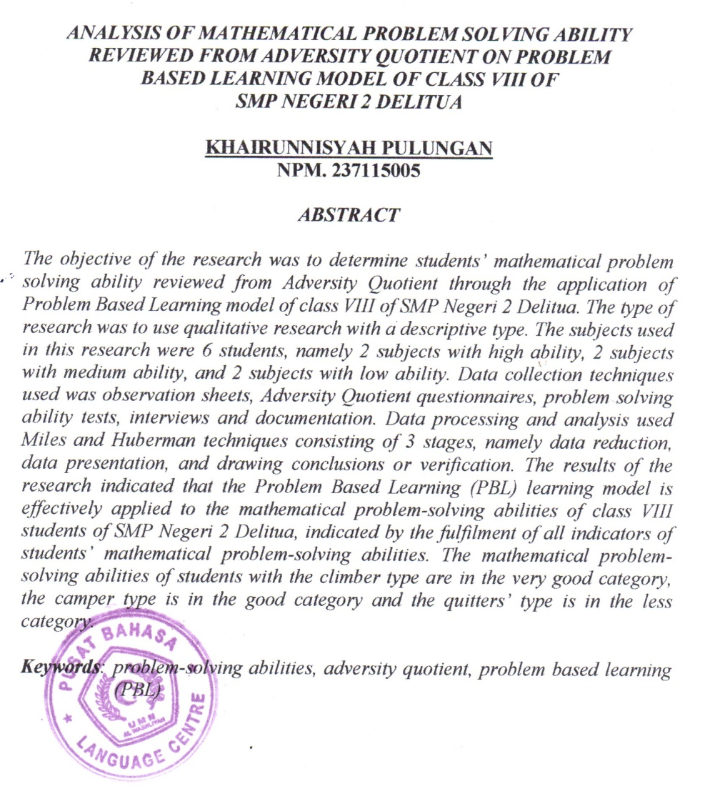

v

